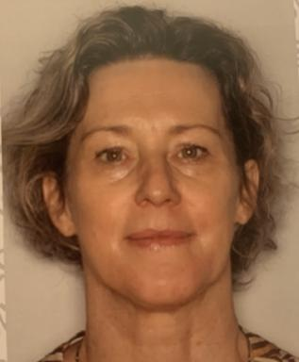 Catherine de la FOUCHARDIERE Maître de conférences en marketingCNAM ParisEPN 15 Stratégies

Identifiants chercheurs

- IdHAL : catherine-de-la-fouchardiere
- ORCID : 0000-0003-0902-8598

Présentation

Enseignant-chercheur en marketing - EPN15 Stratégies - CNAM ParisExpérience d'accompagnement à l'APC (Approche par Compétences) et à la démarche portfolio en IUTMembre fondateur et animatrice d'une communauté de pratiques PédaGo! : organisation de déjeuners pédagogiques et épisodes de podcastChercheure au LIRSA sur les thématiques du marketing responsable, des learning analytics, de l'impact des technologies numériques en éducation

Publications

Article dans une revue (1)

Formation interdisciplinaire à la pédagogie dans l’enseignement supérieur : de l’expérience individuelle à la dynamique collective pour impulser une transformation pédagogique
Catherine de la Fouchardière,Laure Abiad,Moussa Laanani,Marine Lanteri,Morgane Maridetet al.
Revue internationale de pédagogie de l’enseignement supérieur, 2021, 37 (3), https://journals.openedition.org/ripes/3609#abstract. ⟨10.4000/ripes.3609⟩
Article dans une revue
hal-04554450v1

Communication dans un congrès (4)

Learning analytics et réussite étudiante : une revue de la littérature
Catherine de la Fouchardiere
Journée d'études en marketing, Lirsa, Jun 2025, Paris, France
Communication dans un congrès
hal-05295429v1
Learning Analytics, privacy and GDPR: the impossible balance ?
Stéphane Bourliataux-Lajoinie,Niousha Shahidi,Mickaël David,Christophe Fournier,Catherine de la Fouchardiere
What managers want and real-world needs, International Marketing Trends Conference, Jan 2025, Venice, Italy
Communication dans un congrès
hal-04939900v1
Projet PédaGo! Transformons les pratiques entre pairs
Catherine de la Fouchardiere,Guillaume Anquetin,Pierre Poulain,Lorette Sicard,Marine Lanteriet al.
L'ENSEIGNEMENT SUPÉRIEUR ET LES COMMUNAUTÉS : DES DYNAMIQUES INTERCONNECTÉES, AIPU international, May 2024, Sherbrooke (Québec), Canada
Communication dans un congrès
hal-04555329v1
Les consommateurs face aux promotions prix en euro. Analyse comparative de la perception et de l'impact sur le comportement d'achat de trois techniques classiques : prix barrés, bons de réduction, produits gratuits
Blandine Labbé-Pinlon,Catherine de la Fouchardiere
6ème colloque Etienne Thil, Association Etienne Thil-AFM, Sep 2003, La Rochelle (17000), France
Communication dans un congrès
hal-04555318v1

